Егорова В.Н., учитель русского языка и литературы. Интегрированный урок литературы в 8 классе. УМК: Литература. Учебник-хрестоматия 8 кл. / под. ред. Г.И.Беленького – М.: Просвещение, 2007г.

Тема урока: «И мужество, как знамя, пронесли».

Цель урока: дать общий обзор изобразительного искусства в борьбе с фашизмом в годы Великой Отечественной войны; учить умению отбирать материал и развивать монологическую речь учащихся (содержание, логика изложения, богатство лексики, общение с аудиторией, культура речи).
Оборудование урока: Малый вернисаж по теме урока:
А.А.Дейнека «Оборона Севастополя»
С.В. Герасимов «Мать партизана»
А.А. Пластов «Фашист пролетел»
В.В. Верещагин «Апофеоз войны»
В.А. Рутштейн «В родной школе»
А.М. Шилов «Непобедимый»
Запись песен военных лет «Ой, туманы мои, растуманы, партизанская песня»(В. Захаров – М. Исаковский), «Священная война» (А.В. Александров – В. Лебедев-Кумач).

Ход урока.
Живопись в одно мгновенье должна
вложить в сознание всё своё содержание.
Леонардо да Винчи.
Это не должно повториться.
Б. Пророков.

- Вступительное слово учителя.
22 июня… Этот день вечно будет отбрасывать нашу память к 1941 году. А значит, и к 9 мая 1945 года. Между двумя датами прочная нить. Она связала воедино годы ужаса, лишений и тяжёлого труда. И наш народ сделал, казалось, невозможное, чтобы выстоять и победить.
«Жестокость является благом для будущего… войну против России нельзя вести по-рыцарски. Её нужно вести с беспощадной, безжалостной и неукротимой жестокостью... Ты должен с сознанием своего достоинства проводить самые жестокие и беспощадные мероприятия, которые требует от тебя Германия».
Так напутствовал Гитлер своих солдат-завоевателей и поработителей Европы перед нападением на нашу страну.
Казалось, было холодно цветам,
И от росы они слегка поблёкли.
Зарю, что шла по травам и кустам,
обшарили немецкие бинокли.
Цветок, в росинках весь, к цветку приник,
И пограничник протянул к ним руки.
А немцы, кончив кофе пить,
в тот миг влезали в танки, закрывали люки.
Такою всё дышало тишиной,
что вся земля ещё спала, казалось.
Кто знал, что между миром и войной
всего каких-то пять минут осталось!
Степан Щипачев 22 июня 1941г.
Принято с глубокой древности считать, что, когда говорят пушки, музы молчат. Великая Отечественная война опровергла это утверждение: Грохотали орудия по всей нашей земле; умирал, голодал и замерзал в осаде город на Неве; пылал в огне город на Волге; истекала кровью Брестская крепость, а музы не молчали! Поэты писали стихи, композиторы сочиняли музыку, художники создавали картины.
Уже на третий день войны была создана песня, ставшая символом единства народа в войне с фашистами – «Священная война» на стихи Василия Лебедева-Кумача, музыка Александрова.
(Звучит 1 куплет песни в записи)
С этой песни всё и началось –
Первые сражения и беды…
Сколько бы их петь ни доводилось,
Эта песня – с ними, до Победы!
Может, ещё и потому выстояли наши отцы и деды в той страшной войне, что рядом с ними было искусство?
Живопись, поэзия в годы войны заняли огромное место в духовной жизни миллионов людей. Они укрепляли веру в победу, в силы человека, помогали переносить испытания и выстоять в страшной борьбе.
Особенно тронуло всех стихотворение Ольги Бергольц:
Всем, что есть у тебя живого,
Всего силой своей любви,
Кровью, пламенем, сталью, словом –
Задержи врага, раздави!
На защиту стали все: и стар, и мал:
Мы будем драться с беззаветной силой ,
Мы победим, клянусь тебе, Россия,
От имени российских матерей.
(О. Бергольц «Я говорю с тобой под свист снарядов»).
- Работа над картинами:
Учитель. Нашу картинную галерею открывает картина А,А.Дейнеки «Оборона Севастополя».
Видным деятелям искусства во время Великой Отечественной войны давали бронь. Фашистские войска уже два месяца находились на подступах к Москве, но художник Александр Александрович Дейнека не уехал из столицы, которая жила в суровом и напряженном ритме военного времени. Ушедших на фронт отцов на заводах заменили их сыновья-мальчишки, молодые и старые женщины рыли противотанковые рвы. На подступах к столице велись кровопролитные бои, но вопреки всем опасностям на Красной площади, как всегда, 7 ноября состоялся парад, с которого военные части отправлялись прямо на фронт.
В феврале 1942 года А. Дейнека вместе со своим другом художником Г. Нисским уехал в район боевых действий под Юхнов. Они мчались на попутных машинах, обгоняя боевую технику и маршевые роты, по земле, только что освобожденной от врага. Повсюду виднелись следы тяжелых сражений, глубокие траншеи, зияющие воронки от бомб и снарядов...
По старой привычке А. Дейнека на ходу рисовал быстрыми, меткими штрихами, схватывая лишь главные контуры внезапно возникавших и тут же исчезавших явлений. С великой душевной болью заносил он в свой альбом пепелища сожженных деревень, фигуры оставшихся без крова беженцев, замерзшие тела погибших, взорванные железнодорожные составы и мосты... Некоторые наброски были сделаны художником на поле боя - во время или сразу после прорыва вражеских укреплений. Особенно интересовала его атака в ее внезапном и стремительном развитии, а также сама движущаяся фигура бойца в зависимости от различных точек зрения, ракурсов и конкретной фазы атакующего броска. Эти фронтовые графические наброски впоследствии пригодились А. Дейнеке в работе над эпическим полотном "Оборона Севастополя".
Вернувшись из-под Юхнова, А. Дейнека побывал в ТАССе, где ему показали напечатанный в одной из немецких газет снимок разрушенного Совестополя. "Шла тяжелая война, - говорил потом художник о замысле своей картины. - Была жестокая зима, начало наступления с переменным местным успехом, тяжелыми боями, когда бойцы на снегу оставляли красные следы от ран и снег от взрывов становился черным. Но писать все же решил... "Оборону Севастополя", потому что я этот город любил за веселых людей, море и самолеты. И вот воочию представил, как все взлетает на воздух, как женщины перестали смеяться, как даже дети почувствовали, что такое блокада".
В годы войны с особой горечью, как безвозвратно ушедшее детство, вспоминались мирные дни, солнечные брызги на воде, веселые улыбки счастливых людей. Горе севастопольцев стало горем художника, и всю боль своего израненного сердца вложил А. Дейнека в эту одну из своих самых яростных и правдивых картин о Великой Отечественной войне.
Работу над картиной художник начал в конце февраля 1942 года, а закончил ее к выставке "Великая Отечественная война", которая открылась осенью того же года. Сам он вспоминал впоследствии: "Моя картина и я в работе слились воедино. Этот период моей жизни выпал из моего сознания, он поглотился единым желанием написать картину".
А. Дейнека тогда отошел от документального воспроизведения батальных сцен и изобразил на полотне символическую схватку двух непримиримых сил - жизни и смерти, светлых сынов народа и темно-серых вражеских полчищ.
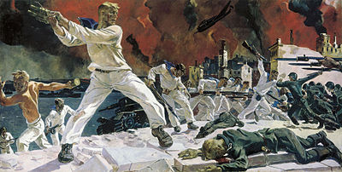
...На городской набережной идет ожесточенный бой. Советские моряки преграждают путь врагу, и битва достигла уже своей кульминационной точки. Правое дело, за которое сражаются севастопольцы, особенно ярко символизирует фигура матроса на первом плане картины. Эта крупная фигура раненого бойца, бросающего связку гранат, - "нерв" всей картины - была найдена художником уже в первом беглом карандашном наброске.
А. Дейнека специально не выбрал какой-нибудь отдельный, единичный эпизод обороны города, ибо намеревался создать образ обобщающий, поднять его до символа народной эпопеи. Может быть, в точности такое сражение и не развертывалось на набережной Севастополя, но были сотни ему подобных, и художник создал полотно монументально-эпическое, сумев обобщить в нем героику великой войны. Композиция картины построена так, что зрители будто ощущают себя непосредственными участниками боя, как будто они сами являются участниками рукопашной схватки. Потому что это героическое полотно писал не просто освоивший сюжет и владеющий кистью художник, а мастер, до боли сердечной переживший трагедию города, с которым был связан множеством счастливых воспоминаний.
На картине крупным планом изображен матрос. В его позе, в том, как он стоит на широко расставленных крепких ногах, в развороте его сильного торса, в крепко держащих связку гранат руках, в решительном лице - во всем чувствуется наивысшее напряжение сил, самоотверженность и готовность даже ценой собственной жизни остановить врага.
Для позирования А. Дейнеке нужен был крепкий молодой парень, но ему никак не удавалось найти подходящую мужскую натуру. "Тогда мне пришла в голову мысль прибегнуть к женской натуре, - рассказывал художник. - Одна из моих знакомых спортсменок с подходящими физическими данными согласилась позировать". Так появились наброски для фигуры моряка с гранатами и ряда других персонажей картины.
Когда зритель отходит от картины на некоторое расстояние, составляющие ее отдельные части начинают разворачиваться как бы в новом масштабном измерении, приобретают монументальность и особую динамическую выразительность. Огромный матрос и скорчившийся у его ног фашист, пикирующий над идущими в атаку моряками "мессершмитт" и палящие из орудий корабли, прокопченные руины домов и огненное зарево вместо неба - все это художественные метафоры, вобравшие в себя всю боль и любовь А. Дейнеки, его ненависть и восхищение. Каждая деталь картины глубоко продумана и мастерски выполнена художником. Например, сдвинув главную фигуру в левый край полотна, А. Дейнека оставил перед ней пространство, которое ему было нужно для свободного полета связки гранат.
В центре второго плана картины шеренга моряков, разворачивающаяся от главной фигуры по диагонали в глубь перспективы, идет в штыковую атаку, внизу слева поднимается новая волна атакующих.
Сюжетную динамику и напряженность картины дополняет и расширяет пейзажный фон. Сумрачная синева моря, освещенные призрачным светом руины домов, плиты набережной, красно-черное от зловещего пламени и дыма небо - все оттеняет накал смертельной рукопашной схватки.
В адрес художника не раз раздавались упреки в схематизме образов, в чрезмерной "жесткости" пластических форм. Может быть, действительно, простота образов "Обороны Севастополя" граничит с плакатной публицистикой и многое в картине кажется излишне прямолинейным. Однако простота эта - не упрощение, а отточенный до формулы, до предельной лаконичности художественный прием мастера. Эта особенность произведения А. Дейнеки продиктована его поэтикой, сдвиг пространственных планов, резкое выделение главных героев и второстепенных - все укрупнено и подчинено логике монументального обобщения.

Учитель. Советские люди боролись на передовом крае, в тылу, стоя сутками у станка, уходили в леса в партизаны. (Звучит песня «Ой, туманы мои…»)
На картине С.В. Герасимова «Мать партизана» запечатлён трагический момент войны: гибель партизан.
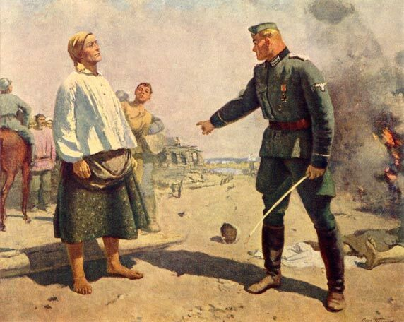

Герасимов «Мать партизана» - сообщение ученицы.
На фоне зарева пылающих колхозных изб стоит группа людей, поражающих силой и контрастом чувств её отдельных участников. Незабываема мать, которая смотрит на палача–ефрейтора: в её взгляде столько ненависти и презрения к нему! О ней можно сказать словами Петруся Бровки:
В заметь, в январскую ночь ледяную,
Вывели в лёгкой рубашке босую.
Как издевались они над тобою!
Шла ты, седая, под градом побоев.
По снегу шла, как по углям, шатаясь,
Падая наземь, опять поднималась…
Позади палача лежит чьё-то истерзанное тело, видимо, очередная жертва зверства.
Поодаль от матери стоит её связанный сын, которого она горячо любит, за которого готова по капле отдать всю свою кровь… Она его растила, лелеяла, просиживала ночи, когда он болел, и радовалась его радостям. А теперь ценою жизни сына фашист хочет вырвать у неё тайну… Сделать её предательницей!
Не хватает слов для выражения всей бури разноречивых чувств старой матери. А этот гитлеровский зверь самодоволен, изобретательных истязаниях и глух к страданиям других. Сколько он отнял жизней! Сколько людей сделал несчастными!

Учитель. Сколько же их павших?
«Сколько их? Не считал, дорогая»,- говорит поэт-фронтовик Леонид Решетников.
(ученик читает стихотворении )
Учитель.
Одной из самых известных картин периода Великой Отечественной войны является картина Аркадия Александровича Пластова «Фашист пролетел».

Сообщение ученика.
...Поздняя осень. Низкое хмурое небо. Желтые листья на тонких молодых березках, порыжелая трава. На опушке леса пасется стадо, здесь же бегает крестьянский мальчонка-пастушок...
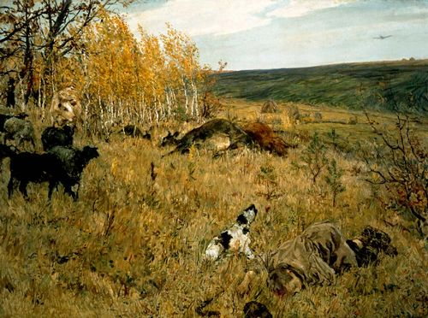
Но вот пролетел фашистский самолет, и летчик, прижав машину к земле, бессмысленно жестоко полоснул из пулемета... Упал мальчонка на землю, уткнулся головой в траву. Протяжно завыла собака. Разбежалось стадо. А над пробуждающимся к жизни полем озимых, постепенно скрываясь вдали, улетал самолет...
Трудно утверждать, что художник Пластов был очевидцем подобной сцены. Может быть, именно такого эпизода он и не видел. Но не в этом дело.
Тяжелая боль и гнев переполняли сердце художника. Oт рук фашистских извергов погибали советские люди. Кровь, смерть и слезы принесла с собой война. Она ворвалась в далекие уголки России, пришла на мирные поля. В огне пожарищ полыхали деревни, разрушались города. Шел 1941 год. Враг приближался к Москве.
Художник чувствовал потребность рассказать о зверстве фашистов, об их бессмысленной жестокости, об убийстве ни в чем не повинных детей и стариков. Так родился замысел картины.
А когда на выставке «Великая Отечественная война», организованной в самую тяжелую пору, в 1942 году, появилось полотно Пластова «Фашист пролетел», зрители застывали возле картины в глубоком молчании. Только слезы навертывались на глаза, да руки сжимались в кулаки. Хотелось мстить врагу, мстить жестоко, беспощадно. Жгучий гнев и ненависть к фашистским убийцам рождались в душе каждого советского человека, видевшего эту картину.
Такой глубины чувства, такой эмоциональной взволнованности ранее Пластов не достигал.
В этой картине не было ничего случайного, лишнего. Предельно проста и вместе с тем необычайно выразительна каждая деталь. Всмотритесь еще раз в картину, в ее задумчивый, чуть грустный, но такой близкий сердцу национальный пейзаж, в эти тоненькие, кажется, колеблющиеся на ветру молоденькие березки, в это серое небо и далекие поля — и вы почувствуете щемящее чувство боли и возмущения, обиды и гнева за так рано оборвавшуюся жизнь мальчонки, за поруганную землю.
На фоне мирной родной природы особенно чудовищным и жестоким выглядит совершенное фашистами преступление. Пластов не случайно взял осенний мотив, который своей печальной красотой образно оттеняет трагическую гибель пастушка. Склон косогора художник написал похожим на драгоценный, переливающийся теплыми тонами ковер. Золото молодых березок, тут и там вспыхивающие красные пятна осенней листвы, зеленый бархат озими — все это воспринимается как красивое музыкальное сопровождение к печальной, нежной, лирической песне, полной глубокого внутреннего трагизма.
Глубоко продумана композиция картины с дальними планами и несколько приподнятым горизонтом. Удачно найдено место пастушка с его стадом. Они органически вписаны в пейзаж.
Несколько приглушенный колорит, построенный на светло-коричневатыхи желтоватых красках, гаснущий свет дня, соответствуют драматизму сюжета, помогают передать настроение. Эту картину невозможно забыть. Она звучала, как набат, призывая к борьбе, к уничтожению врага, усиливая ненависть к нему.
И по сей день она не утратила силы своего эстетического воздействия, своей художественной значимости.
В залах Третьяковской галереи перед ней и сейчас подолгу задерживаются посетители. Прекращаются разговоры. Суровыми становятся лица. Вспоминаются трудные дни Отечественной войны...
Картина Пластова выдержала испытание временем. Она достойно вошла в сокровищницу советского искусства.
Сообщение ученика.
- Еще один автор, еще одна картина. Она не о Великой Отечественной войне, а о войне вообще. Боль за человека, осуждение всех войн на земле звучит в творчестве русского художника Василия Васильевича Верещагина.
Сообщение ученика.
В.В.Верещагин родился 26 октября 1842 г. в городе Череповце Новгородской губернии, в семье помещика.
Осенью 1860 г. был принят в Академию художеств, но не закончил ее.
Верещагин уезжает на Кавказ, где много рисует с натуры. Он создал туркестанскую
серию картин, где этнографически точно, ярко передал столкновение русских и бу-
харских войск, краски южной природы, старинную восточную архитектуру. В эту
серию вошли картины «У дверей Тамерлана», «Апофеоз войны» и многие другие.
Пафос его искусства отражал тяготение к объективному воссозданию реальности, обнажению правды жизни. Основные темы его творчества – жизнь Востока и тема войны. Верещагина трудно назвать художником-баталистом, так как в его батальных картинах нет изображений штурмов, атак, прославления подвигов, воспевания побед.
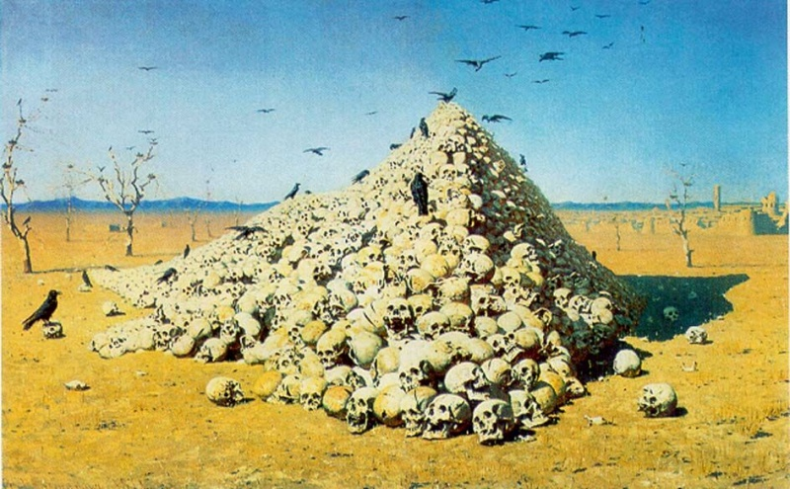
Ряд батальных картин туркестанского периода был объединен художником в серию, которую он назвал «Варвары».
Заключительная картина серии «Апофеоз войны» изображает пирамиду человеческих черепов, сложенную в среднеазиатской долине на фоне разрушенного войной города и высохших садов. Стаи голодных птиц кружат над пирамидой, садятся на черепа. С большим мастерством передан раскаленный зноем воздух. Выразительный серо-желтый колорит как нельзя лучше передает ощущение высушенной солнцем, умершей природы. В «Апофеозе войны» - это суровое осуждение художником захватнических войн, несущих смерть, уничтожение, разрушение. Картина воспроизводит одну из «пирамид», которые по приказу Тамерлана и других восточных деспотов складывали из черепов их поверженных врагов. На раме картины художник начертал знаменательные слова: «Посвящается всем великим завоевателям, прошедшим, настоящим и будущим».
Передавая не внешнюю сторону , а изнанку войны, он раскрыл всю ее страшную правду, чтобы люди воочию ощутили ее жестокость и бесчеловечность, о которых говорит и поэт Александров:
Я не хочу, чтоб голос орудийной канонады
Услышал мой ребенок. Мой и твой.
Я не хочу, чтоб голод Ленинграда
Коснулся их блокадною рукой.
Я не хочу, чтоб доты обнажились,
Как раковая опухоль земли,
Я не хочу, чтоб вновь они ожили
И чью-то жизнь с планеты унесли.
Пусть вскинут люди миллион ладоней
И защитят прекрасный солнца лик
От гари, пепелищ и от афганской боли
Навечно! Навсегда! А не на миг!
Я не хочу, чтоб голос орудийной канонады
Услышал мой ребенок. Мой и твой…
Пусть мир взорвется криком: «Нет! Не надо!»
Мне нужен сын не мертвый, а жив

Учитель.

Скажите, как вы понимаете слово апофеоз?
(Запись в тетрадях).
Апофеоз – 1) прославление, возвеличивание чего-либо; 2) пышное завершение чего-либо.
Художник-баталист – батальный жанр (от франц.битва, сражение) – живопись, посвященная военной тематике.
Учитель. Отстреляли залпы Победы, возвращались домой убеленные сединой солдаты, уходившие на фронт безусыми юнцами.
В далекий год, простясь с учителями,
Длину дорог измерив фронтовых,
Они держали главный свой экзамен
И в танковых боях, и в штыковых.
Для каждого солдата в памяти навсегда остались родная школа и учителя. На картине В.А.Рутштейна «В родной школе» мы видим момент встречи солдата-ветерана в школе.
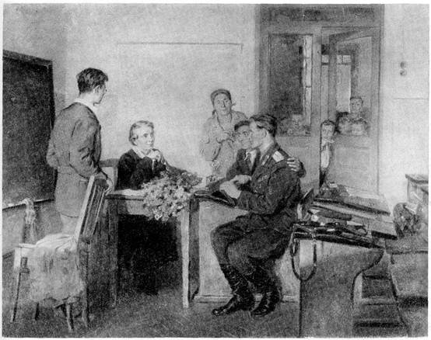
- Скажите, как художник передал момент встречи?
- Какова композиция полотна?
- Какие краски использовал автор картины и почему?
- Какие чувства вызывает у вас эта картина?
Есть у А.Т.Твардовского поэма «Василий Теркин» - о солдате, прошедшем через ад Великой Отечественной войны. В это собирательном образе поэт прославил простого русского бойца, который вынес все тяготы войны на своих плечах и вопреки всему вышел победителем:
Теркин, как же!
- Знаем!
- Дорог.
- Парень свой, как говорят.
- Словом, Теркин тот, который
На войне лихой солдат,
На гулянке - гость не лишний,
На работе – хоть куда
Уж не этого ли Теркина (только состарившегося, послевоенного) изобразил и Александр Шилов? Ведь портрет называется «Непобедимый», а кто, как не русский солдат, достоин такого звания?

Сообщение ученицы.
Художник Шилов нарисовал много портретов известных людей. Среди них немало тех, кто прошел войну. Самый яркий портрет назван «Непобедимый».
На картине изображен старый солдат, который прошел войну. Этот мужчина одет в солдатскую гимнастерку. Грудь его украшают награды, орден, две медали и гвардейский значок. Выглядит он крепким, подтянутым и молодцеватым. Мы можем увидеть, что у него сохранилась армейская выправка. У этого пожилого мужчины есть множество морщин, но они его не портят, а только украшают, в общем-то, как и усы, загнутые кверху. У ветерана чудесные светло-серые глаза. В них можно увидеть радость, веселье и в то же время грусть. Это говорит о том, что он время от времени вспоминает те страшные годы войны. Нос у него крупный, в народе говорят, что нос показывает характер человека, значит у него твердый мужской характер. У этого мужчины брови вразлет, волосы седые и волнистые. Его высокий лоб изборожден морщинами. Лицо у него загорелое, значит, мы можем сказать, что он продолжает много работать, такие люди, как он, живут очень долго. Фоном картины служит поле с пшеницей и голубое небо с облаками – это земля, которую он защищал. Этот человек прошел огонь, воду и медные трубы. Страна может гордиться такими людьми.
Автор создал собирательный портрет солдата, который прошел войну, остался жив и не только жив, а он остался – непобедимым.

Работа по картине «Непобедимый».
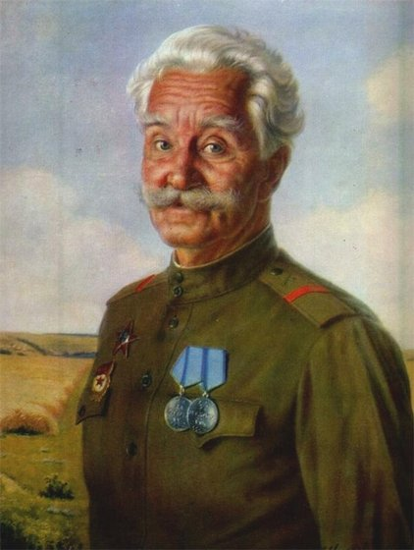
- Кто пред нами?
(Старый воин, ветеран Великой Отечественной войны).
- Это портрет конкретного человека или портрет-символ, обобщенный образ бойца, который выжил и победил в страшной войне?
(Автор не указал фамилию человека. Назвал ее общо – «Непобедимый». Значит, этот портрет можно считать собирательным).
- Почему картина носит название «Непобедимый»?
(В нем воплощен образ русского солдата, который прошел войну, выстоял, выжил, защитил свою землю. А тот, кто борется за свободу Родины – непобедим.)
- Что служит фоном для портрета?
(Поле с пшеницей и светло- голубое небо с облаками).
- Почему художник выбрал именно такой пейзаж? Ведь можно было бы показать ветерана в другом окружении?
(Это не случайно. За спиной воина – родная земля, которую он любит и готов встать на ее защиту в любую минуту, но он не захватчик по натуре, а скорее мирный житель Земли. Поле и небо тому свидетели).
- Как вы думаете, почему художник показал нам ветерана не в парадном костюме, а в гимнастерке?

- Учитель. Ребята, подошла к концу наша экскурсия. Скажите, что же было главным в изображении войны, русского народа, солдата?
(Показать мужество, героизм, веру в Победу).

Учитель.
Не обожженные сороковыми,
Сердцами, вросшими в тишину, -
Конечно, мы смотрим глазами иными
На нашу большую войну.
Мы знаем по сбивчивым, трудным рассказам
О горьком победном пути,
Поэтому должен хотя бы наш разум
Дорогой страданья пройти.
И мы разобраться обязаны сами
В той боли, что мир перенес.
Конечно, мы смотрим другими глазами –
Такими же полными слез.

- Д./З. Дифференцированное:
1). Найти репродукции картин, документальные фотографии, посвященные событиям Великой Отечественной войны и подготовить по ним устное выступление.
2). Написать сочинение по 1 из картин, о которых говорили на уроке.

СПИСОК ЛИТЕРАТУРЫ.
- Иoнина Н.A. Сто великих картин. – М.: издательство "Вече", 2002 г.
- Гапеева В. И., Кузнецова Э. В. Беседы о советских художниках – М.: Просвещение, 1964 г.
- Александров В.Н. История русского искусства. – Минск: «ХАРВЕСТ», 2007.
- Русские художники: электронная энциклопедия.
- Яковлев В.Н. О великих русских художниках: Литературно-художественные заметки, - М.: Изд-во Академии художеств СССР,1962.
- Леонов С.А Литература: Интегрированные уроки. 8-9 кл: Пособие для учителя. – М.: Айрис-пресс, 2003
- Соколова Г.П. Уроки русского языка и словесности: Учеб.-метод. пособие. – М.: Дрофа, 2003
- Любимичева Е.В., Болдырева Л.И. Учиться языку как искусству. Уроки речевого развития. – С-Петербург: Паритет, 2005

